A BMW Group müncheni gyára a NEUE KLASSE modellgeneráció érkezésére készül
Idén nyáron megkezdődik az előszériás modellek gyártása
A NEUE KLASSE modellgeneráció alacsonyabb gyártási költségeket ígér
Milan Nedeljković: „Nemzetközi gyártási hálózatunk stratégiai és rugalmas felépítése ellenálló- és versenyképességünket egyaránt erősíti.”
2024-ben több mint egymillió autó látott napvilágot Németországban
A BMW Group müncheni gyára a NEUE KLASSE modellgeneráció sorozatgyártásának 2026 nyári beindítására készül. A létesítmény területén jelenleg három új gyártócsarnok épül, a karosszériaüzem, az összeszerelő fázis és a kapcsolódó gyártási logisztika számára. „A NEUE KLASSE modellgeneráció sorozatgyártásának beindítására olyan csúcstechnológiás üzemünk lesz Münchenben, amelyet a rugalmasság, az innováció, és mindenekelőtt a hatékonyság jellemez” – mondta a létesítmény igazgatója, Peter Weber.
A BMW Group müncheni gyárában 2027-től kizárólag tisztán elektromos meghajtású modellek készülnek majd, még tovább növelve a létesítmény hatékonyságát. Az előrelátó tervezés, a fejlesztőcsapatokkal és beszállítókkal való szoros együttműködés, valamint a modern gyártástechnológia új struktúrákba történő integrálása egytől egyig kulcsszerepet játszik majd.
„A NEUE KLASSE modellgenerációval a gyártási költségeket is jelentős mértékben csökkentjük Münchenben” – fogalmazott Peter Weber.
A gyártási folyamatok optimalizálása és a célzott automatizálás lehetősége mellett a NEUE KLASSE modellgeneráció új járműstruktúrája számos további előnnyel is kecsegtet. Az egyfajta hajtáslánc-változatra való összpontosítás a sorozatgyártás lépéseit és a szükséges alkatrészek számát is csökkenti – például a kábelkötegek esetében, amelyek korábban motortípusonként változtak és amelyek beszerelése rendkívül összetett is lehetett.
Szokatlan lépés: előszériás modellek gyártása kísérleti üzemként
A NEUE KLASSE modellgeneráció fokozatos müncheni megérkezését gondos részletességgel tervezték meg – részben az üzem felújítása miatt. Kísérleti üzemként a BMW Group Münchenben működő Kutatási és Innovációs Központja (FIZ – Research and Innovation Center) már év vége előtt megkezdi az első előszériás modellek gyártását, a müncheni gyárban dolgozó csapat támogatásával. „A FIZ kísérleti üzeme mellett virtuális szimulációkkal is készülünk a NEUE KLASSE modellgeneráció érkezésére” – mondta Peter Weber a szokatlan lépéssel kapcsolatban. Hozzátette: a müncheni gyár tapasztalt csapata szorosan együttműködik a BMW Debrecenben épülő gyárának munkatársaival, akik idén év végén megkezdik a NEUE KLASSE modellgeneráció sorozatgyártását.
Nemzetközi gyártási hálózat: együttműködés, rugalmasság és innovatív folyamatok
A BMW Group létesítményei képesek többféle modellváltozatot és hajtáslánc-technológiát egyazon gyártósoron előállítani. Az elektromos mobilitás térnyerésének volatilitását ellensúlyozva a vállalatcsoport üzemei rugalmasságára támaszkodik, amelyek belsőégésű erőforrással és hálózatról tölthető hajtáslánc-technológiával szerelt modellek gyártására egyaránt képesek.
„Így képesek vagyunk alkalmazkodni a folyamatosan változó piaci körülményekhez és hosszútávon fenntartani gyáraink kapacitás-kihasználtságát” – mondta Milan Nedeljković, a BMW AG igazgatótanácsának gyártásért felelős tagja.
Az évtized végére a BMW Group a tisztán elektromos meghajtású modellek piaci részesedésének jelentős növekedésével számol, ezért a Debrecenben épülő gyár – és később a müncheni gyár is – kizárólag tisztán elektromos meghajtású modellek sorozatgyártását végzi majd.
A BMW Group nemzetközi gyártási hálózatában jelenleg a németországi üzemek mutatnak irányt az elektromos mobilitás térnyerésének: a hagyományos hajtáslánc-technológiák mellett mindegyikük legalább egy tisztán elektromos meghajtású modellt is gyárt a nemzetközi piacra. A volatilis környezet ellenére a BMW Group tovább fejleszti hazai létesítményeit, amelyek 2024-ben összesen több mint egymillió darab autót állítottak elő – a Németországban gyártott összes új autó egynegyedét.
A vállalatcsoport gyártása ugyanakkor az értékteremtés kiegyensúlyozott globális elosztásától is függ. „Nemzetközi gyártási hálózatunk stratégiai és rugalmas felépítése ellenálló- és versenyképességünket egyaránt erősíti” – tette hozzá Milan Nedeljković.
Középpontban a munkatársak: tudásfejlesztés az elektromos mobilitás érkezésére
A hálózatról tölthető modellek sorozatgyártására történő fokozatos átállás új feladatokat és újfajta tudást igényel a munkatársaktól, akik a BMW Group üzemeinek rugalmas átállása mentén fokozatosan készülhetnek fel az új feladatokra.
„A technikai és strukturális innovációk ellenére mindig az emberek állnak a középpontban. Büszkék vagyunk munkatársaink szaktudására és tapasztalatára, és a folyamatos fejlődés melletti elköteleződésükre. Nekik köszönhetően módszeresen prémium minőségű autókat kínálhatunk” – fogalmazott Peter Weber.
A vállalatcsoport átfogó továbbképzésekkel és a munkaerő rugalmasságával fokozza gyárai szaktudását. Az elektromos mobilitás érkezésére felkészítő szakmai továbbképzést csak tavaly a BMW Group mintegy 25 000 munkatársa végezte el. A müncheni üzem jelenleg a harmadik ipari villanyszerelői képzését tartja, amelyet a német Ipari és Kereskedelmi Kamarával (IHK - Industrie- und Handelskammer) együttműködésben indítottak el.
Az elmúlt években a hálózatról tölthető hajtáslánc-technológiák aktuális és következő generációi körülbelül 5 500 munkahelyet teremtettek a BMW Group nemzetközi gyártási hálózatában. E pozíciók több mint háromnegyedét belső átszervezésekkel töltötték fel.
Sajtókapcsolat:
- Salgó András, vállalati kommunikációs menedzser
- +36 29 555 115
- andras.salgo@bmw.hu
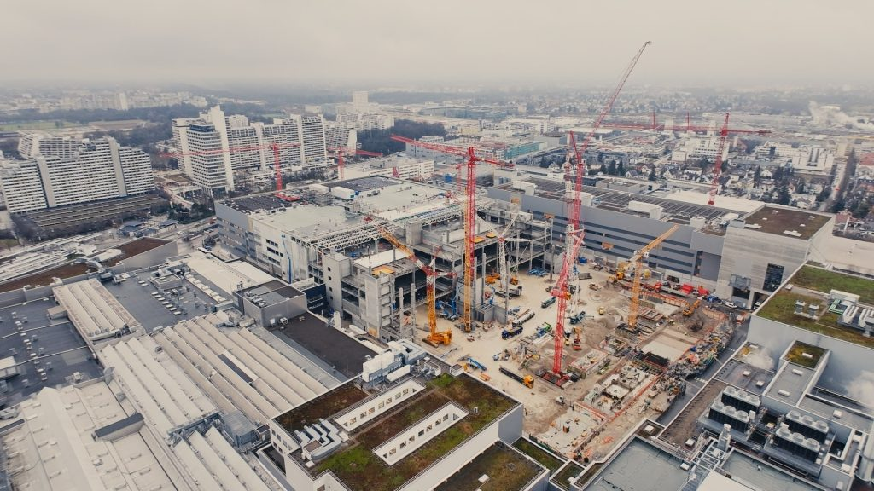 | © BMW Group
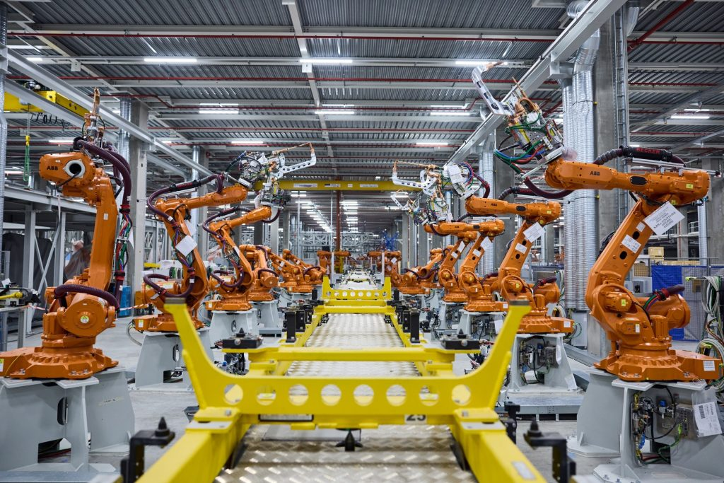 | © BMW Group
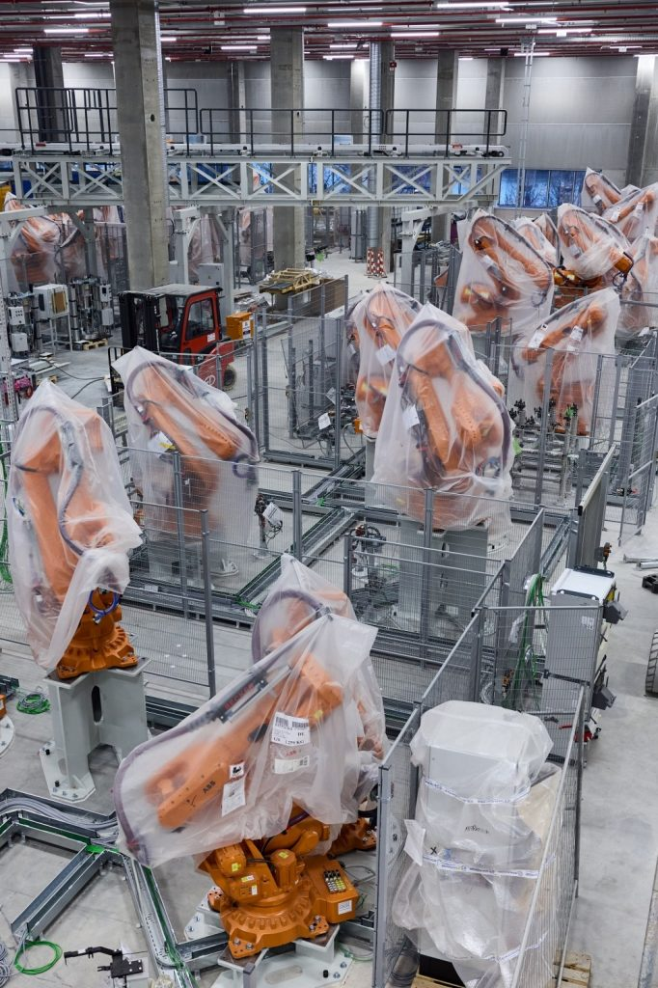 | © BMW Group
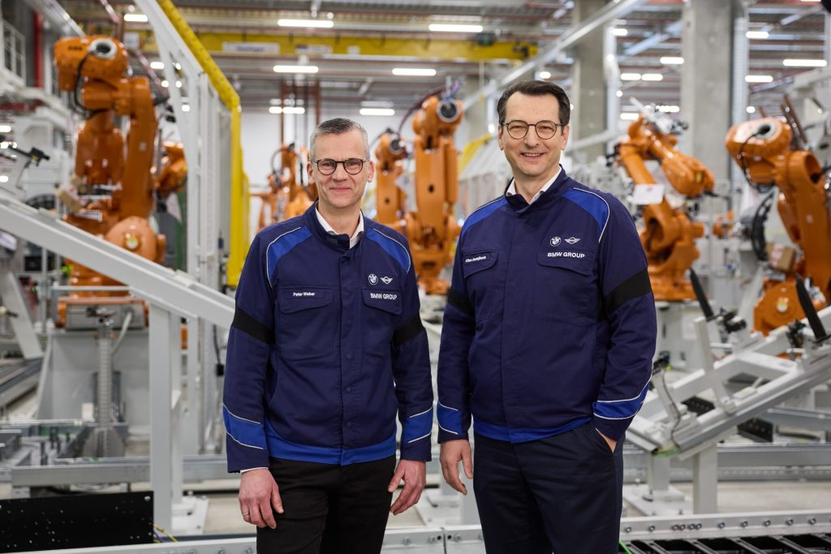 | © BMW Group
Eredeti tartalom: BMW Magyarország
Továbbította: Helló Sajtó! Üzleti Sajtószolgálat
Ez a sajtóközlemény a következő linken érhető el:

